1. Прямые и обратные задачи в геофизике

Геофизические методы основаны на изучении различных физических полей, распространяющихся сквозь земные недра. Наиболее важными геофизическими полями являются гравитационные, магнитные, электромагнитные и сейсмические волновые поля. Наблюдаемые значения этих полей зависят в первую очередь от физических свойств горных пород. Традиционный подход к анализу геофизических полей заключается в построении геологических моделей и сравнении теоретических геофизических данных, вычисленных для этих моделей, с наблюдёнными данными. Численное моделирование геофизических полей для параметров заданной модели обычно называют прямой задачей. Решение прямой задачи делает возможным предсказание геофизических данных для характерных геологических структур.
Конечной целью геофизических наблюдений является определение геологических структур по геофизическим данным. В силу сложности структуры земных недр это очень трудная задача. Обычно мы описываем реальную геологию относительно простой моделью и пытаемся определить параметры модели по геофизическим данным. Такую задачу мы называем обратной задачей. Успех геофизической интерпретации зависит от нашей способности описывать реальные геологические структуры разумными моделями и эффективно решать соответствующие обратные задачи.
  - Формулировка прямых и обратных задач для различных геофизических полей
В этом вступительном разделе дается математическая формулировка некоторых прямых и обратных задач, типичных для геофизических методов. Определение основных прямых и обратных задач может быть схематично описано следующей диаграммой:
ПРЯМАЯ ЗАДАЧА:
модель {параметры модели m} —> данные d.
ОБРАТНАЯ ЗАДАЧА:
данные d —> модель {модельные параметры m}.
При изучении геофизических методов мы должны также учесть, что поле может генерироваться некоторым источником. Поэтому нам следует внести соответствующую поправку в нашу диаграмму.
ПРЯМАЯ ЗАДАЧА:
модель {параметры модели m, источники s } —> данные d :

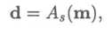 (1.1)
где A_{s} — оператор прямой задачи, зависящий от источника s .
ОБРАТНАЯ ЗАДАЧА:
{данные d, источники s }—> модель {параметры модели m}:

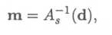 (1.2)
или {данные d } -» модель и источники {параметры модели m, источники s }:

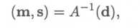 (1.3)
гдеявляются операторами обратной задачи.
Мы будем называть задачу (1.2) обратной модельной задачей. Отметим, что задача (1.2) в приложении к распространению электромагнитного или акустического поля называется обратной задачей рассеяния.
В некоторых геофизических приложениях обратная задача формулируется только относительно источников наблюдённого поля:
{данные d } —> { источники s }
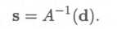 (1.4)
Задача (1.4) называется обратной задачей источника. В этом случае делается предположение, что параметры модели (физические свойства среды) известны. Типичными примерами данной задачи являются обратная гравитационная задача и обратная задача сейсмологии. В первом случае источником гравитационного поля является распределение плотности горной породы. Во втором случае целью является нахождение местоположения и типа источника землетрясения по наблюдённому сейсмическому полю.

При решении любой обратной задачи встают три важных вопроса.
- Существует ли решение?
- Является ли оно единственным?
- Устойчиво ли оно?
Вопрос существования решения связан с математической формулировкой обратной задачи. С физической точки зрения, некоторое решение должно существовать, поскольку мы изучаем реальные геологические структуры земных недр. Однако с математической точки зрения в рамках заданного модельного множества может и не существовать адекватной численной модели, которая бы удовлетворяла нашим наблюдённым данным.
Вопрос единственности решения можно проиллюстрировать следующей формулой. Предположим, что у нас есть две различные модели, m₁ и m₂, и два различных источника, s₁и s₂ , которые генерируют одно и то же множество данных d₀ :
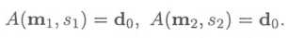

В этом случае невозможно различить эти две модели по имеющимся данным. Поэтому вопрос единственности так важен в инверсии.
Последний вопрос об устойчивости решений является самым принципиальным в теории инверсии. Действительно, геофизические данные часто загрязнены некоторым шумом δd. Вопрос в том, является ли разница в откликах для различных моделей больше, чем уровень шума. Например, пусть две различные модели, m₁ и m₂, и два различных источника, s₁и s₂, генерируют два различных набора данных d₁ и d₂, которые могут быть схематично выражены как
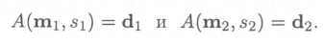
Предположим также, что две эти модели и источники очень разные, в то время как различие данных находится на уровне шума ε:
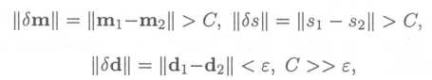

где символ ||...|| означает некоторую норму или меру разности между двумя моделями, источниками или наборами данных (строгое определение см. в приложении А).
В этой ситуации также невозможно различить эти две модели по наблюдённым данным.
Принимая во внимание важность этих трёх вопросов для решения обратной задачи, знаменитый французский математик Адамар выразил мнение, что некоторая математическая задача сформулирована корректно, если все три вопроса, поставленные выше, имеют положительный ответ. Другими словами, математическую задачу называют корректно поставленной, если её решение существует, единственно и устойчиво.
В соответствии с терминологией Адамара (1902) задача являлась некорректно поставленной, если решение или не существовало, или не было единственным, или не являлось непрерывной функцией данных (то есть, если малому возмущению данных соответствовало произвольно большое возмущение решения). Адамар полагал, что некорректно поставленная математическая задача не является физически и/или математически значимой (поэтому её можно было бы назвать «плохой» задачей).
Однако оказалось, что большинство задач математической физики и геофизики (равно как и большинство естественно-научных задач) являются некорректно поставленными. К счастью, впоследствии было показано, что Адамар ошибся: некорректно поставленные задачи являются физически и математически значимыми и могут быть решены.
В середине XX столетия российский математик Андрей Николаевич Тихонов разработал основы теории решения некорректно поставленных задач. Он ввёл в решение обратной задачи метод регуляризации, который был основан на приближении некорректно поставленной задачи некоторой последовательностью корректно поставленных задач. В данной книге мы систематически изучим основные принципы решения некорректно поставленных задач.
Теперь перейдем к анализу типичных формулировок прямой и обратной задач для основных геофизических полей: гравитационного, магнитного, электромагнитного и сейсмического волнового полей.

    - Гравитационное поле
В соответствии с законом Ньютона, гравитационное поле g(r) трёхмерного распределения масс с плотностью ρ (r) удовлетворяет уравнениям [Zhdanov, 1988]
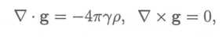(1.5)
Где γ – универсальная гравитационная постоянная. Гравитационное поле может быть выражено в терминах гравитационного потенциала U:
g = ΔU,
(1.6)
где U удовлетворяет уравнению Пуассона
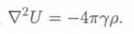
(1.7)
Из формулы (1.7) следует, что вне масс гравитационное поле является лапласовым, то есть удовлетворяет уравнению Лапласа
Δ²g = 0, (1.8)
где Δ² — оператор Лапласа, или лапласиан.
Хорошо известно, что решение уравнения Пуассона может быть представлено в виде объёмного интеграла [Zhdanov, 1988]:

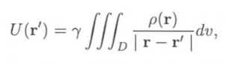
(1.9)
где D — область сосредоточения массы.
Принимая во внимание тождество
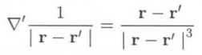
(где штрих у оператора градиента означает дифференцирование по переменной r), мы можем получить известное выражение для гравитационного поля объёмного распределения масс:
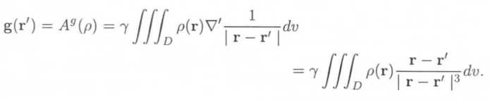(1.10)
Здесь A^{g} — оператор прямой задачи гравитации.
В частности, для вертикальной компоненты гравитационного поля можно написать
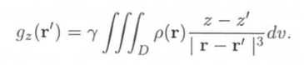 (1.11)
Гравитационная разведка основана на изучении аномальных гравитационных полей, генерируемых аномальным распределением плотности в Земле Δρ. Понятие аномальной плотности возникает, если мы рассматриваем некоторую однородную фоновую (нормальную) модель Земли с плотностью ρ_{b} и вычисляем аномальную плотность как разность между реальной ρ(r) и фоновой ρ_{b} плотностями: Δ ρ(r) = ρ(r) - ρ_{b}. Аномальное распределение плотности генерирует соответствующую гравитационную аномалию Δg, которая связана с этой плотностью уравнением типа

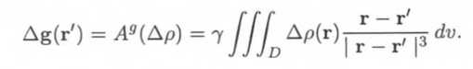

(1.12)
Таким образом, прямая задача для аномального гравитационного поля заключается в вычислении интеграла (1.12) по области D , заполненной аномальной массой, то есть
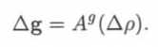
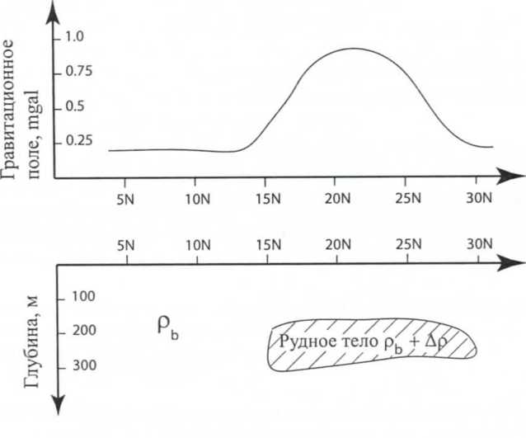
Рис. 1.1. Профиль аномального гравитационного поля над массивным рудным телом.

Основной целью гравитационной разведки является восстановление распределения аномальной плотности Δ ρ (r) по данным Δg, заданным на поверхности Земли:

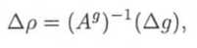
где (A^{g})⁻¹ — оператор обратной задачи гравитации (обратный оператор гравитации).
Распределение плотности дает уникальную информацию о глубинных геологических структурах. Обычно оно используется на стадии региональных геологических исследований земной коры. Однако высокоточные гравитационные съемки могут быть использованы и при детальной разведке нефтяных, газовых и рудных полезных ископаемых для определения местоположения месторождений полезных ископаемых. На рис. 1.1 приведен пример аномального распределения гравитационного поля над типичным массивным рудным месторождением.

1.1.2. Магнитное поле
Ещё один основной геофизический метод, магнитная разведка, основан на измерении аномального магнитного поля, связанного с аномальным распределением намагничивания внутри земной коры. Магнитные свойства горных пород изменяются в широких пределах для различных горных пород. Намагниченные материалы характеризуются вектором намагничивания I, пропорциональным приложенному магнитному полю Н_{А}:
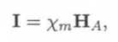
(1.13)

где Хт ~ магнитная восприимчивость. Отметим, что магнитная восприимчивость чисто диамагнитных материалов отрицательна, а для парамагнитных материалов Хт положительна. Другими словами, в диамагнитных материалах индуцированное магнитное поле стремится уменьшить наложенное поле, в то время как в парамагнитных материалах индуцированное поле стремится увеличить наложенное поле.

Большинство минералов ведут себя, как диамагнитные или парамагнитные материалы. Это свойство зависит от поведения электронов, вращающихся внутри атомов различных минералов. При этом электроны выстраиваются вдоль или против наложенного магнитного поля. Таким полем может быть собственное магнитное поле Земли. Редкие материалы проявляют свойство ферромагнетизма — сильной магнитной поляризации, которая появляется в случаях, когда большие группы атомов, называемые магнитными доменами, согласованно самоориентируются, вызывая значительное усиление магнитного поля. Самым распространённым ферромагнитным материалом является магнетит, поэтому в большинстве случаев магнитная восприимчивость горной породы определяется содержащимся в ней магнетитом. Восприимчивость ферромагнитных материалов может достигать 10⁶, из-за этого в ферромагнитных материалах наложенное поле может драматически возрастать. Такие материалы часто ассоциируют с рудными залежами. Поэтому магнитные аномалии являются хорошими индикаторами рудных месторождений.
Предположим, что объём D заполнен магнитными массами с интенсивностью намагничивания I(r). Хорошо известно, что соответствующее магнитное поле Н(r') может быть представлено следующим образом [Zhdanov, 1988]:
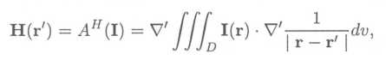
где А^{H} — оператор прямой магнитной задачи. Обратная задача в этом случае может быть описана как определение интенсивности намагничивания I(r) по наблюдённым магнитным данным:
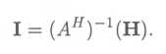
Важной общей чертой как гравитационной, так и магнитной прямых задач является то, что операторы А^{g}(ρ) и А^{H}(I) являются линейными операторами. При этом операторы обратных задач (А^{g})⁻¹(g) и (А^{H})⁻¹(Н) также являются линейными. Мы подробно изучим свойства линейных операторов в приложении В. Мы увидим ниже, что линейные обратные задачи обладают многими важными чертами, упрощающими их решение.

    - Электромагнитное поле
Электромагнитные геофизические методы основаны на изучении распространения электрических токов и электромагнитных полей в Земле. Существует две основных модификации электромагнитных методов: одна основана на постоянном токе (direct current — DC), другая использует переменное электромагнитное поле.
Методы сопротивления (DC-методы) предполагают подачу электрического тока в Землю с помощью системы токовых электродов и измерение электрического потенциала с помощью принимающих электродов. На практике технически удобнее использовать ток низкой частоты (ниже 10 Гц), который распространяется внутри Земли практически так же, как постоянный ток. DC-съемки используются для определения сопротивления горных пород.
Сопротивление является очень важным физическим параметром, предоставляющим информацию о содержании минералов и физической структуре горных пород, а также об их флюидонасыщенности.
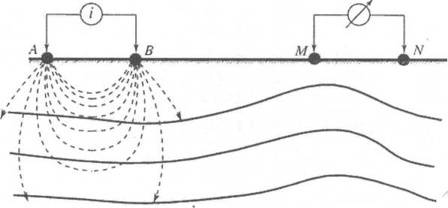
Рис. 1.2. Конфигурация токового АВ и принимающего MN электродов в типичной геофизической установке, применяющейся в методах электрических зондирований на постоянных токах.
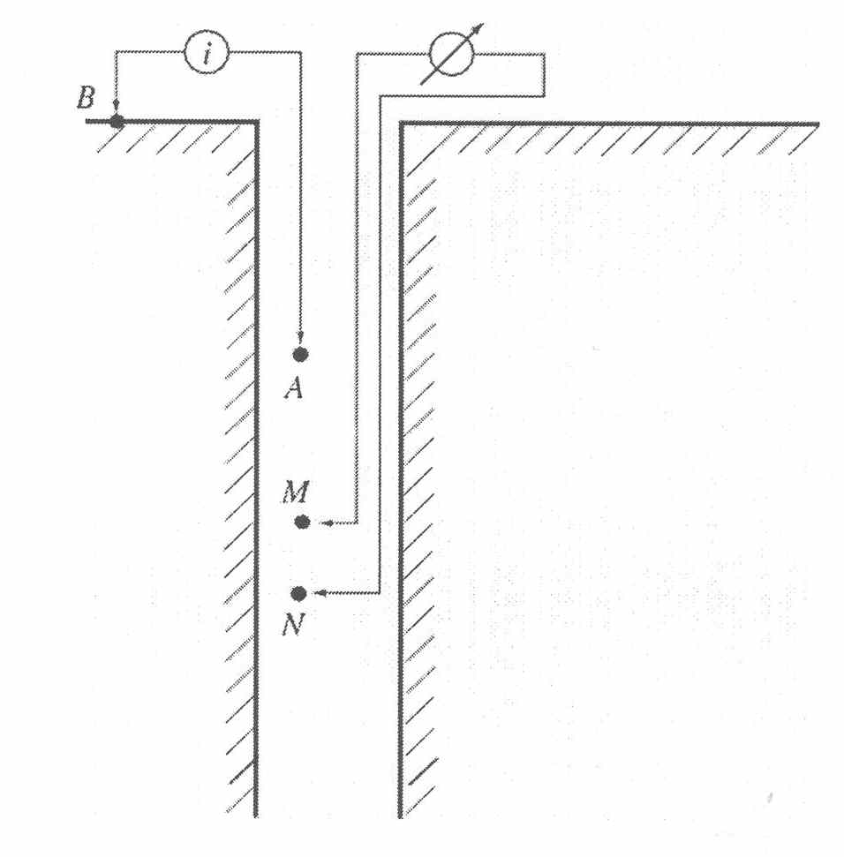
1.3. Конфигурация токовых АВ и принимающих MN электродов в скважинных методах сопротивления.
Во время DC-съемки токовые и принимающие электроды размещают на поверхность Земли (рис. 1.2) или в скважине (рис. 1.3). В обоих случаях распределение электрического потенциала, записанное принимающими электродами, используется для картирования пространственного распределения сопротивления горных формаций. Основное ограничение метода сопротивления заключается в том, что постоянный ток не может пройти сквозь непроводящие формации. Методы электромагнитной индукции, основанные на переменных электромагнитных полях, преодолевают эту трудность, поскольку переменное поле легко проходит через непроводящую среду подобно тому, как радиоволна распространяется в воздухе. В то же время переменное электромагнитное поле предоставляет информацию не только о сопротивлении горных пород, но также и о двух других важных электромагнитных параметрах: магнитной проницаемости ц и диэлектрической постоянной е.
Методы электромагнитной индукции могут быть использованы для наземных и скважинных наблюдений, а так же для наблюдений с борта самолета и на морском дне. Существует много различных конфигураций электромагнитной съёмки. Преимущество электромагнитной съёмки заключается в том, что можно генерировать переменное поле, используя различные типы источников (передатчиков). Например, можно использовать различные системы электрических диполей, или петель, или проводов в качестве передатчиков. Мы также можем измерять электрические или магнитные компоненты индуцированных электромагнитных полей, используя принимающие электроды или петли (индукционные катушки). На рис. 1.4 приводится типичная электромагнитная съемка, использующая спаренные горизонтальные передающую и принимающую петли, двигающиеся вместе вдоль профиля на поверхности наблюдений.

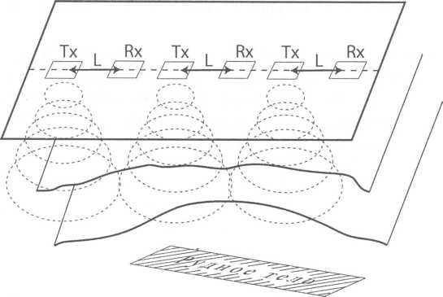
Рис. 1.4. Движущаяся электромагнитная система наблюдения с передающей (Тх) и принимающей (Rx) петлями.

На рис. 1.5 показана другая типичная система наблюдений с фиксированной передающей петлей и множественными приёмниками. Передающая петля в таких съемках генерирует переменное электромагнитное поле, проникающее в Землю. Приёмники измеряют суммарное поле, образованное первичным сигналом и отражённым сигналом от внутренних структур Земли. Основной целью таких наблюдений является составление карты пространственного распределения сопротивления внутри Земли, а также магнитной проницаемости ц и диэлектрической постоянной е. Эта задача может быть решена инверсией наблюдённых данных в электромагнитные параметры исследуемой среды.

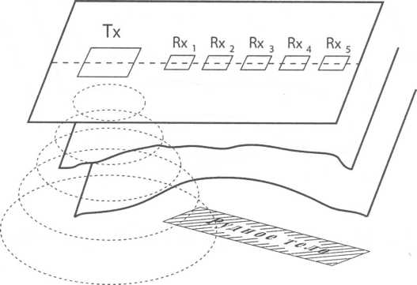
Рис. 1.5. Электромагнитная индукционная съемка с фиксированным передатчиком (Тх).

Ещё одна типичная электромагнитная съемка реализуется в системе, расположенной на борту самолета. В этом случае передающая петля расположена на самолете, в то время как принимающая петля расположена на «птице», летящей в нескольких сотнях метров позади самолета (рис. 1.6).
Наблюдения, проводимые с борта самолета, могут покрыть огромные разведываемые площади. Передающая петля генерирует монохроматический сигнал или посылает повторяющиеся электромагнитные импульсы. Интерпретация электромагнитных данных, зарегистрированных приёмником, - еще одна типичная обратная геофизическая задача.
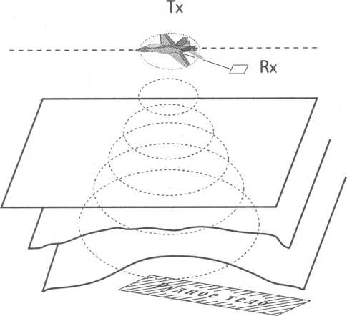
Рис. 1.6. Электромагнитная индукционная аэросъёмка.

В основе теории электромагнитных полей, изучаемых геофизиками, лежат уравнения Максвелла [Stratton, 1941; Zhdanov and Keller, 1994]:
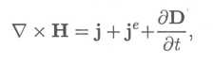

(1.14)
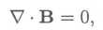

(1.15)
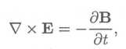
(1.16)

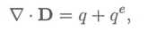
(1.17)

где Е и D — векторы электрического поля, Н и В — векторы магнитного поля, j — плотность тока проводимости, q — пространственная плотность свободных электрических зарядов, j^{e} и q^{e} — плотности сторонних электрических токов и зарядов (в источнике), связанные уравнением непрерывности
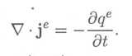
(1.18)
Уравнения (1.17) с учетом (1-18) должны быть дополнены уравнениями связи, отражающими электромагнитные свойства среды и в случае линейной и изотропной среды выглядящими следующим образом:
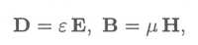 (1.19)
где ε и μ — диэлектрическая постоянная (проницаемость) и магнитная проницаемость соответственно. Отметим, что магнитная проницаемость связана с магнитной восприимчивостью Хт простой формулой
INCLUDEPICTURE "C:\\Documents and Settings\\tua\\Рабочий стол\\8670\\8670\\media\\image24.jpeg" \* MERGEFORMAT 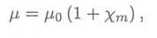 (1.20)
где 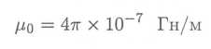
- магнитная проницаемость вакуума.
Плотность тока проводимости выражается в терминах электрического поля посредством закона Ома (в дифференциальной форме):
INCLUDEPICTURE "C:\\Documents and Settings\\tua\\Рабочий стол\\8670\\8670\\media\\image26.jpeg" \* MERGEFORMAT 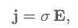 (1.21)
где σ — электропроводность среды, являющаяся обратной величиной к её сопротивлению ρ, σ = 1 /ρ.
Из уравнений Максвелла можно видеть, что электромагнитные свойства среды характеризуются тремя электромагнитными параметрами: проводимостью ρ, диэлектрической проницаемостью ε и магнитной проницаемостью μ. Таким образом, прямая задача может быть описана следующим операторным уравнением
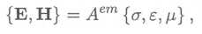
где А^{ет} — оператор прямой электромагнитной задачи. Отметим, что в общем случае этот оператор является нелинейным.
Обратная электромагнитная задача включает в себя определение электромагнитных параметров среды σ, ε, μ по наблюдённому электромагнитному полю Е, Н :
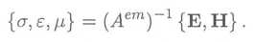
Такая обратная задача является нелинейной, что делает инверсию электромагнитных данных особенно сложной задачей геофизики.
    - Сейсмическое волновое поле
Сейсмические методы основаны на изучении распространения упругой волны внутри Земли. Такие волны генерируются взрывами на поверхности Земли (в сейсмических исследованиях) или сейсмическими источниками в земной коре (в сейсмологии). Сейсмические приёмники — геофоны записывают на поверхности Земли «эхо» сигнала, отраженного от глубинных геологических структур (рис. 1.7). Пространственная структура сейсмического сигнала зависит от скорости распространения упругой волны, которая является функцией физических параметров горных пород.
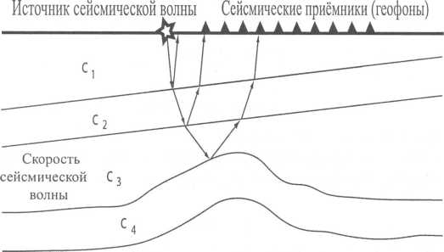
Рис. 1.7. Типичная съёмка методом сейсмических отраженных волн.
В случае слоистой модели Земли можно использовать простую технику геометрической сейсмики, которая основана на изучении лучей распространения сейсмических волн. В более сложных геологических структурах для анализа сейсмических данных должны быть использованы более общие методы визуализации и методы инверсии. Для развития этих методов необходимо тщательно изучать физику сейсмических волн.
Простейшая модель таких волн основана на акустических принципах. Предположим, что Землю можно рассматривать как акустическую среду и влиянием изменений плотности можно пренебречь. В этом случае распространение сейсмических волн в Земле может быть описано акустическим волновым уравнением:
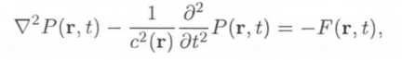 (1.22)
где P(r,t) — поле давления, F(r, t) — напряжение источника энергии и с(r) — скорость распространения волны.
Прямая задача в данном случае формулируется как решение дифференциального уравнения (1.22) относительно P(r,t) для заданной скорости с(r) :
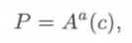 (1.23)
где А^{а} — оператор прямого акустического моделирования.
Обратная задача заключается в восстановлении распределения скорости по наблюдённому полю давления:
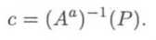

Оба оператора прямой A^{а} и обратной (А^{а})⁻¹ задач являются нелинейными.
Анализ сейсмического волнового поля может быть значительно упрощён в частотной области:
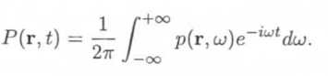
Уравнение (1.22) в этом случае сводится к уравнению Гельмгольца:
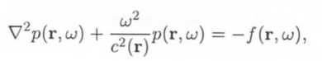 (1.24)
где р(r,ω) и f(r,ω) являются частотными спектрами Фурье функций P(r,t) и F(r,t),
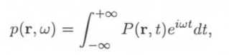
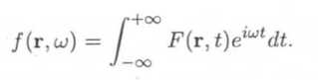

Численное решение уравнения Гельмгольца для заданного распределения скорости описывает прямую задачу, в то время как обратная задача на самом деле заключается в определении коэффициентов (скорости с(r)) для заданного поля давления p(r,ω). Обе эти задачи являются нелинейными. Отметим, что часто обратные сейсмические задачи формулируются не для скорости, а для её обратного значения — медленности:
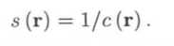
В общем случае упругой среды уравнения сейсмического поля являются значительно более сложными, чем акустические волновые уравнения. Мы изучим эти уравнения в главе 13.
Отметим в заключение, что благодаря высокой разрешающей способности сейсмического метода он является одним из ведущих геофизических методов, особенно в нефтяной и газовой разведке.
Теперь мы можем записать вместе операторные уравнения для различных геофизических прямых и обратных задач.

Гравитационное поле
Прямая задача:
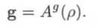 (1.25)
Обратная задача:
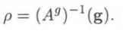 (1.26)
Магнитное поле
Прямая задача:
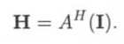 (1.27)
Обратная задача:
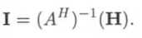 (1.28)
Электромагнитное поле
Прямая задача:
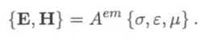 (1.29)
Обратная задача:
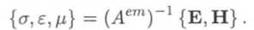 (1.30)

  - Существование и единственность решения обратной задачи
1.2.1. Существование решения
Мы можем записать операторные уравнения прямого моделирования (1.25), (1.27), (1.29) и (1.31) в общем виде:
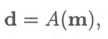
где d обозначает различные геофизические данные (гравитационные, магнитные, электромагнитные и сейсмические), a m — соответствующие модельные параметры (плотность ρ, намагничивание I, проводимость σ, диэлектрическую проницаемость ε, магнитную проницаемость μ и распределения скоростей с).
Вопрос существования решения обратной задачи имеет два аспекта. Один заключается в физическом существовании некоторого распределения геофизических параметров, генерирующего наблюдённые данные, второй — в существовании математического решения операторного уравнения (1.33). Нет никакого сомнения в физическом существовании решения обратной задачи; однако формальное математическое решение может не существовать. Чтобы лучше понять это явление, заметим, что измеренные геофизические данные d_{δ} всегда содержат ошибки δd:
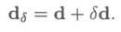 (1.34)
Ответ на этот вопрос заключается в том, что иногда мы не можем найти такую модель, и легко понять, почему. Действительно, следует помнить, что шум никак не связан с реальными модельными параметрами — он может вызываться причинами, не имеющими ничего общего с уравнениями геофизического поля, описанными выше. Тем самым, шум не может описываться тем же операторным уравнением (1.33), что и теоретические геофизические данные. По этой причине мы не должны ожидать, что всегда сможем найти физически значимую модель, которая точно соответствовала бы наблюдённым данным. Однако есть ли смысл находить такую модель?
Обычно решение обратной задачи ищется в классе упрощенных моделей. Следовательно, вопрос стоит о квазирешении обратной задачи, то есть о таком решении из выбранного класса моделей, которое удовлетворяет наблюдённым данным наилучшим образом. Тем самым, мы приходим к идее практического существования: решение обратной задачи существует, если существует m_{δ} такое, что
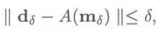

где δ — ошибка измерения, а ||...|| обозначает некоторую меру расхождения между теоретическими (предсказанными) данными А(m_{δ}) и наблюдёнными зашумлёнными данными d_{δ}. В приложении А мы детально изучаем математическое определение меры ||...||. Однако важно понять, что в данной ситуации нет смысла пытаться получить точное решение обратной задачи. Это не имеет никакого практического значения для загрязнённых шумом данных (а данные всегда зашумлены!). Поэтому нам следует подумать о некотором приближенном подходе к инверсии, основанном на поиске модели, которая бы удовлетворяла наблюдениям в пределах заданной точности δ. Эта простая идея является краеугольным камнем теории регуляризации.
    - Единственность решения
Еще один важный вопрос, который мы выделили выше — единственность решения. Кажется, матушка-природа недолюбливает простые решения: как правило, решения геофизических обратных задач не единственны!
Анализируя проблему неединственности, необходимо сделать различие между двумя классами обратных задач, которые мы ввели выше, то есть между модельными обратными задачами (или обратными задачами рассеяния) и.обратными задачами источника. Преимущество обратной задачи рассеяния заключается в том, что можно выбрать много разных положений источника для «освещения» исследуемой среды. Каждое положение источника генерирует различные наборы данных, что, как правило, уменьшает неопределённость в решении обратной задачи [Blok and Oristaglio, 1995].
Обратная задача источника более неопределённая, поскольку всегда существует распределение источника, генерирующее нулевое внешнее поле. Такой тип источника называется неизлучающим источником. Детальный анализ аналитических свойств неизлучающего источника дан в классической работе [Bleistein and Cohen, 1976]. Следуя этой работе, приведём пример неизлучающего источника в приложении к обратной задаче для акустического поля.
Предположим, что мы ищем неизлучающий источник для уравнения акустической волны
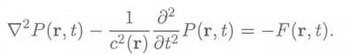 (1.35)
Пусть W(r,t) — функция, равная нулю вне некоторой конечной области D_{0:}
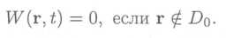 (1.36)
Применим волновой оператор к W(r,t)
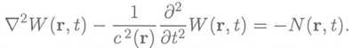 (1.27)
Мы можем предположить, что эта новая функция N(r,t) является источником некоторого волнового поля. Решением волнового уравнения с этим новым источником будет сама функция W (r, t), которая равна нулю вне области D₀. Таким образом, источник N(r,t), является неизлучающим. Подобным образом можно построить бесконечное число неизлучающих источников. Прибавление любого такого источника к заданному источнику F(r, t) не изменит заданного поля давления. Таким образом, обратная задача источника может иметь бесконечное число эквивалентных решений.
К счастью, для обратной модельной задачи (или обратной задачи рассеяния) ситуация другая. Существует много благоприятных случаев, когда обратные геофизические задачи оказываются единственными. Такие случаи выделены соответствующими теоремами единственности. Для примера перечислим ниже несколько важных теорем единственности в геофизике.
Теоремы единственности
А. Гравитационное поле. Обратная задача гравитации на самом деле является обратной задачей источника, потому что массы являются источниками гравитационного поля. Таким образом, эта задача может иметь много эквивалентных решений. Например, все сферические материальные шары с одним и тем же центром и одинаковой общей массой (но разными радиусами) порождают одинаковое гравитационное поле (вне этих шаров). Очевидно, плотности ρ₁ и _{ρ2} шаров B₁ и В₂ с разными радиусами R₁ и R₂ должны различаться, чтобы породить одно и то же значение общей массы М:
INCLUDEPICTURE "C:\\Documents and Settings\\tua\\Рабочий стол\\8670\\8670\\media\\image39.jpeg" \* MERGEFORMAT 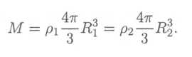 (1.38)
Если рассмотреть сферическое материальное тело, полученное выбрасыванием меньшего шара B₁ из большего шара В₂, то такое сферическое тело будет генерировать нулевое внешнее гравитационное поле (рис. 1.8).
Отметим, что распределение плотности Δρ внутри сферического тела имеет вид
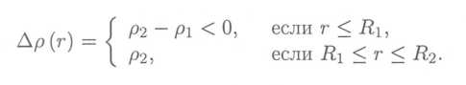
Таким образом, тело будет состоять из двух сферических слоев: внутреннего слоя (шара) с отрицательной плотностью и внешнего слоя с положительной плотностью¹).
Эта идея является краеугольным камнем принципа неединственности для обратных задач гравитационного поля. К любой заданной модели плотности можно прибавить распределение плотности, генерирующее нулевое внешнее поле, и получить другую плотностную модель, но с тем же гравитационным полем.
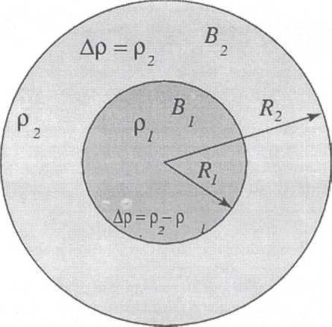
Рис. 1.8. Неединственность в гравитационной обратной задаче.
К сожалению, примеры распределения плотности, генерирующего нулевое гравитационное поле, не ограничиваются комбинациями сферических материальных слоев. Существуют значительно более сложные распределения плотности, не генерирующие гравитационное поле. Такие распределения являются «невидимыми» для наблюдений аномальных гравитационных полей.
¹⁾ Отметим, что в действительности плотность всегда положительная. Однако в геофизических приложениях мы обычно рассматриваем аномальное распределение плотности, которое может быть как положительным, так и отрицательным. В таком случае модель двух сферических слоев, описанная выше, может генерировать нулевую гравитационную аномалию.

Можно сформулировать математическую теорему, утверждающую, что любое распределение плотности ρ(r), которое для любой гармонической функции²⁾ h(r) в D удовлетворяет уравнению
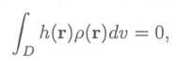 (1.39)
Генерирует нулевое внешнее гравитационное поле. В формуле (1.39) предполагается, что носителем массы D является ограниченная область звёздного типа, то есть граница S области D может быть единственным об разом описана в некоторой сферической системе координат (r, φ,θ),
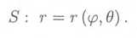
Новиков [1938] доказал теорему единственности для звёздных тел с заданным однородным распределением плотности
Теорема утверждает, что если гравитационное поле генерируется звёздным телом с заданной постоянной плотностью, то обратная задача гравитации имеет единственное решение. В случае сферических шаров этот результат очевиден: в соответствии с формулой (1.38)
Б. Электромагнитное поле. Для электромагнитной обратной задачи существуют три теоремы единственности [Berdichevsky and Zhdanov, 1984]:
- теорема единственности Тихонова для одномерной модели [Тихонов, 1965];
- теорема единственности Вайдельта для двумерной модели с электропроводностью, описываемой с помощью аналитической функции [Weidelt, 1978];
- теорема единственности Гусарова для двумерной модели с кусочноаналитической функцией электропроводности [Гусаров, 1981].
Эти три теоремы опираются на условие, что поле известно на полном частотном интервале 0 < ω < ∞
Представим ниже короткий обзор этих теорем без углубления в математические детали их формулировок и доказательств.
Теорема Тихонова рассматривает одномерную (горизонтально слоистую) геоэлектрическую модель, возбуждаемую плоской электромагнитной волной (рис. 1.9).
Предположим, что в частотной области мы одновременно наблюдаем на поверхности

2) Функция h(r) является гармонической в D, если она удовлетворяет уравнению Лапласа в D: Δ² h(r) = 0
Земли электрическую и магнитную компоненты плоской электромагнитной волны, вертикально распространяющейся в одномерной проводящей модели Земли (σ = σ (z)).
Компоненты наблюдённого поля известны для полного частотного диапазона
0 < ω < ∞. В этом случае можно единственным образом восстановить распределение проводимости σ(z) по наблюдённым данным. Эта теорема составляет основу одного из важных электромагнитных геофизических методов — магнитотеллурического зондирования (МТЗ) [Zhdanov and Keller, 1994].
Теорему единственности Вайдельта можно рассматривать как обобщение теоремы Тихонова для двумерной модели с электропроводностью, описываемой аналитической функцией σ (х, z). Предположим, что мы Одновременно наблюдаем электрическую и магнитную компоненты электромагнитного поля в частотной области на некотором интервале наблюдения (а ≤ х ≤ b) вдоль профиля над двумерной проводящей моделью Земли (σ = σ (х, z)), как показано на рис. 1.10. Теорема утверждает, что если наблюдения заданы на полном частотном диапазоне 0 < ω < ∞, то можно единственным образом восстановить распределение проводимости σ (х, z) по наблюдённым данным.
Рис. 1.9. Одномерная обратная задача электромагнитной индукции.
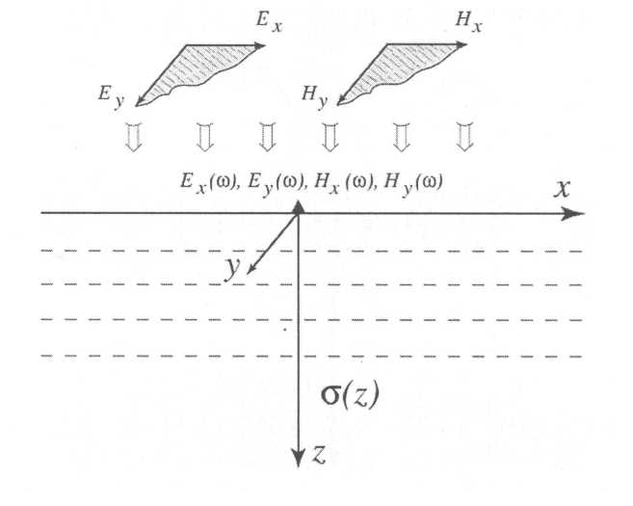
Теорема Гусарова является дальнейшим обобщением этих результатов на двумерную геоэлектрическую модель с кусочно-аналитическим распределением электропроводности. Две последние теоремы делают возможным применение электромагнитного метода для исследования неоднородных геологических структур Земли.
Отметим, что все эти теоремы можно легко понять, полагаясь на интуицию. Мы можем предположить, что частотная зависимость поля (электромагнитный скин-эффект) дает информацию о вертикальных изменениях: проводимости, в то время как пространственная зависимость данных на поверхности позволяет нам восстановить горизонтальные изменения проводимости. Таким образом, можно ожидать, что эти теоремы могут быть обобщены и на трёхмерный случай.
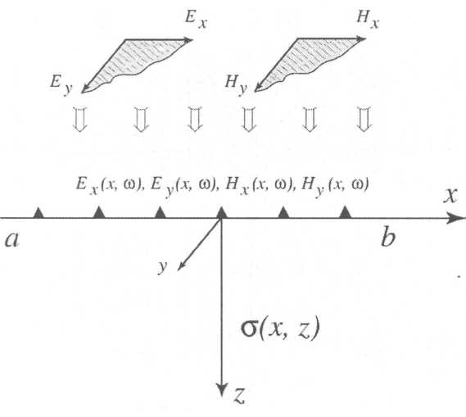
Рис. 1.10. Двумерная обратная задача электромагнитной индукции.
Заметим также, что доказательства этих теорем, включая трехмерный случай, могут быть получены как частный случай более общей математической теоремы единственности обратной задачи для общего случая уравнений в частных производных. Мы опишем этот более общий подход в следующем разделе, рассматривая в качестве примера обратную задачу для сейсмического волнового поля..
В. Сейсмическое волновое поле и общая теорема единственности. Математическая формулировка сейсмической прямой и обратной задач в простейшем случае акустической модели в частотной области дается уравнением (1.24)³⁾. Приведем его здесь снова для удобства:
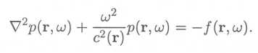 (1.40)
3)Отметим, что уравнение Гельмгольца (1.40) описывает не только акустические волны, но также (в некоторых моделях) электромагнитные поля в частотной области [Zhdanov, 1988].
Это уравнение можно рассматривать как частный случай общего дифференциального уравнения:
(1.41)
где Lγ – эллиптический дифференциальный оператор,
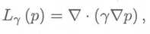 (1.42)
а коэффициент γ(r) равен квадрату скорости:
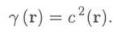
Обратная задача в этом случае формулируется как восстановление неизвестного коэффициента γ эллиптического оператора Lγ по известным значениям поля p(r, ω) в некоторой области или на границах некоторой области наблюдений. В большом числе блестящих математических работ сформулированы и доказаны соответствующие теоремы единственности для данной математической обратной задачи⁴⁾. Ключевой результат заключается в том, что неизвестный коэффициент γ(r) эллиптического дифференциального оператора можно определить по измерениям поля на границе, если γ(r) является действительной аналитической функцией или действительной кусочно-аналитической функцией. Другими словами, С физической точки зрения мы предполагаем, что γ(r) — гладкая функция во всей области либо кусочно-гладкая функция. Отметим, что данный результат хорошо соответствует теоремам единственности Вайдельта и Гусарова для магнитотеллурической обратной задачи. За более подробными деталями я отсылаю читателей к работам [Calderon,1980; Kohn and Vogelius, 1984, 1985; Sylvester and Uhlmann,1987; Isakov, 1993].
Возвращаясь к обратной задаче сейсмического волнового поля, можно заключить, что сейсмическая обратная задача
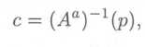
⁴⁾ Наиболее выдающиеся результаты сформулированы для частного случая статистического поля (ω = 0), который соответствует, в частности, решению задачи электрического потенциала:
где u(r) – электрический потенциал, σ(r) – распределение проводимости и f(r) – источник электрического поля.
(где поле давления p(r, ω) задано на поверхности Земли), должна иметь единственное решение для моделей с кусочно-гладким распределением скорости сейсмического поля. Этот результата, основанный на интуиции, становится даже сильнее в случае наблюдений сейсмического поля с множественными положениями источника, поскольку разные источники могут освещать цель под разными углами. Мы обсудим практические аспекты проблемы единственности в следующем разделе. Отметим в заключение, что наблюдения с множественными источниками и приёмниками являются типичными для современной техники сейсмической разведки, что обеспечивает основу для однозначности решения сейсмической обратной задачи.
    - Практическая единственность
К сожалению, число теорем единственности для обратных задач геофизики относительно мало. Эти теоремы относятся к очень специфическим геофизическим моделям. На практике следует полагаться на более простое, но важное свойство решения обратной задачи. Следуя Hjelt [1992], мы называем данное свойство практической единственностью. Оно может быть описано с использованием следующих простых рассуждений Рассмотрим случай, когда необходимо определить некоторую функцию п переменных по наблюдённым данным. Чтобы получить решение обратной задачи в этом случае, мы, очевидно, должны измерить функцию с тем же или ббльшим числом переменных. Например, если модельные параметры заданы в трёхмерном пространстве
m = m(x, y, z), тогда данные должны быть также функцией трех переменных:
d = d(r₁, r₂, r₃):
Важно подчеркнуть, что переменные (r₁, r₂, r₃): не обязаны иметь тот же физический смысл, что и координаты (х, у, z), не говоря уже о совпадении с ними. Например, мы можем изменить положение передатчика или приёмника r^{t} и r^{r}:
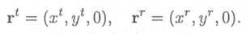
Тогда наблюденные данные будут функцией четырех параметров:
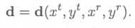
В этой ситуации можно ожидать, что практическая обратная задача должна иметь единственное решение, поскольку четырёхмерное параметрическое пространство данных шире, чем пространство трёхмерных модельных параметров.
Другой путь увеличения размерности параметрического пространства данных — учёт зависимости данных от времени или частоты:
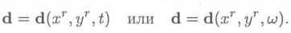
В этой ситуации мы можем снова ожидать, что обратная задача может иметь единственное решение.
В конце данного раздела хотелось бы подчеркнуть, что практическая единственность не имеет ничего общего с теоретической единственностью. Требование, чтобы наблюдения были функцией того же или большего числа параметров, что и модель, не может рассматриваться как строгое условие единственности, оно является лишь качественным условием. Теоретически даже в этой ситуации обратная задача может иметь различные эквивалентные решения. Однако данное требование служит полезным практическим путеводителем на пути получения единственного решения для практической задачи.
1.3. Неустойчивость решения обратной задачи
Еще одна критическая проблема теории инверсии — неустойчивость. Эта проблема отражает тот практический факт, что два набора наблюдённых данных могут отличаться только на уровне шума, в то время как соответствующие распределения модельных параметров могут оказаться совершенно различными.
Рассмотрим ниже типичный пример неустойчивости при решении задачи аналитического продолжения вниз для потенциала гравитационного поля.
В соответствии с уравнением (1.7) гравитационный потенциал вне масс удовлетворяет уравнению
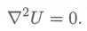 (1.43)
Введём декартову систему координат (x,y,z) с вертикальной осью, направленной вниз. Предположим, что на уровне z = О задан гравитационный потенциал:
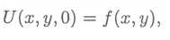
где f(х, у) — некоторая известная функция. Задача заключается в пересчете потенциала с уровня z = 0 на другой уровень z = h в нижнем полупространстве:
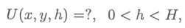
где Н — расстояние от уровня наблюдения z = 0 до источника гравитационного поля.
Данная задача называется аналитическим продолжением вниз гравитационного потенциала.
Запишем операторное уравнение, которое связывает потенциал на уровне z = h с потенциалом на границе наблюдения z = 0 :
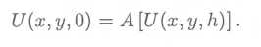 (1.44)
Применение оператора А обычно называют аналитическим продолжением вверх гравитационного потенциала. Эта задача может рассматриваться как прямая, в то время как аналитическое продолжение вниз (по направлению к гравитационным массам) является обратной задачей. Покажем, что малый шум, добавленный к наблюдённым значениям, может привести к непредсказуемо большим отклонениям потенциала на уровне h (решение обратной задачи (1.44)).
Предположим, что известная функция f(x,y) задаётся формулой
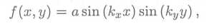 (1.45)
где а, к_{х}, к_{у} — некоторые коэффициенты.
Нетрудно понять, что решение уравнения Лапласа (1.43) с граничными условиями (1.45) может быть описано формулой
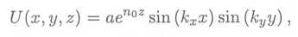 (1.46)
где 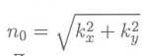
Действительно, прямая подстановка выражения (1.46) в (1.43) показывает, что эта формула удовлетворяет уравнению Лапласа и
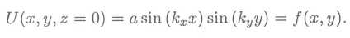 (1.47)
Теперь предположим, что есть два различных наблюдения (два разных граничных условия) на уровне z — 0:
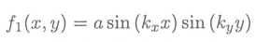 (1.48)
и
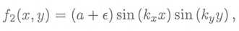 (1.49)
где ε > 0 — малое число. Другими словами, мы предполагаем, что функция f₁(x,y) описывает точные наблюдения, в то время как функция f₂(x,y) описывает наблюдения с некоторым шумом. Решая задачу аналитического продолжения вниз для этих двух наблюдений, мы получим два решения на глубине h:
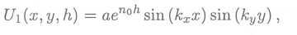 (1.50)
Рис. 1.11. График гравитационного потенциала на высоте 25м над материальным шаром.
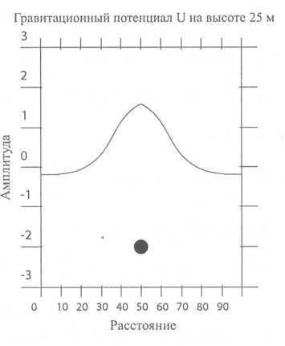
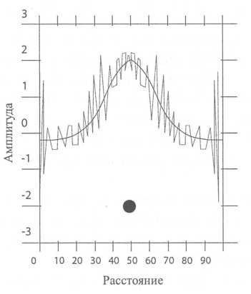
Рис. 1.12. Демонстрация неустойчивости в решении обратной задачи. Гладкая сплошная линия показывает истинное распределение гравитационного потенциала на высоте 20 м над материальным шаром. Осциллирующая линия — это график гравитационного потенциала, аналитически продолженного вниз на глубину 20 м. Нетрудно заметить, что маленький, практически невидимый шум в исходных данных приводит к драматическим колебаниям в аналитически продолженных вниз данных.
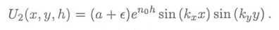 (1.51)
Проанализируем разность этих двух решений
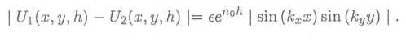 (1.52)
Отметим, что в точках
Эта разность равна следующей величине:
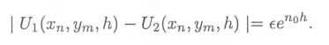 (1.53)
Примечательно, что выражение экспоненциально растёт с увеличением глубины h и/или частот k_{х} и k_{у} и оно может стать больше любого сколь угодно большого числа для любого сколь угодно малого значения 6. В то же время разность между двумя наблюдениями f₁(х, у) и f₂(х, у) не превышает ε :
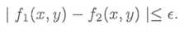
Рис. 1.11 и 1.12 иллюстрируют этот теоретический результат.
На рис. 1.11 приведен график гравитационного потенциала на расстоянии 25 м от источника (материального шара), а рис. 1.12 показывает это же поле, аналитически продолженное ближе к источнику. Нетрудно заметить, что маленький, практически невидимый шум в исходных данных приводит к драматическим колебаниям в аналитически продолженных вниз данных. Это классический пример неустойчивой обратной задачи.
Подобные примеры неустойчивости могут быть приведены практически для всех обратных геофизических задач (см., например, [Лаврентьев и др., 1980]). Поэтому любой разумный алгоритм решения обратной задачи должен учитывать этот эффект.
В следующей главе мы изучим метод регуляризации для устойчивого решения некорректно поставленных обратных задач.

